“饭团”厨房类App项目概要

一、目标：
通过此款App在不同模式（塑身、增肌、均衡）下可以便捷的管理已经购买的食物原料，并按照已购买的食物原料做出膳食平衡的菜色，从而从中获得动手的乐趣和健康的饮食习惯。

二、
基本软件思路：
为达到以上的目标。
1.由用户输入购买的食料，记录入数据库，并比对已有数据，进行同等添加。
2.通过对家中购买物的统计，比对数据库中的数据，根据膳食搭配推出当日菜单。
3.用户做出菜品后还可以在线分享。
4.软件会根据你一周和你日常饮食习惯，获得你的营养情况，提出合理化的建议。

三、
做法：
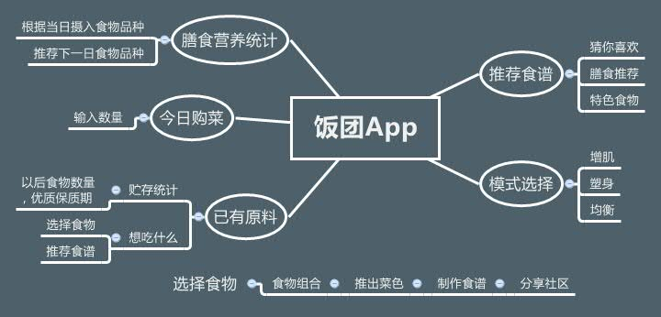
开始界面中，首先可以选择模式，通过模式开始推荐当日食谱。
选定模式后，就在“冰箱”中显示家中剩余食料，同时又输入近日购菜。
进入已有原料后，可以详细查看和增减冰箱中的内容，同时可以再冰箱中选定想吃的食料。
选定食料之后，系统会自动推荐由这些食料制作的菜色。同时会根据之前的使用菜谱信息，推荐符合膳食健康的食物。
当一天结束，会告知用户今日摄入营养情况。
例如：如果你当周使用高蛋白类食物量过多，那么系统会在推荐中对你推荐绿叶和碳水化合物为主的菜色。

四、
亮点：
- 相较于普通食谱软件，我们是逆行设计，与以往的要吃什么菜色去买什么食料到本软件用户购买了什么软件会告知你可以做什么。
- 本软件独有的饮食健康提醒，未来20年必然是人类对于健康和长寿的追求，所以为了顺应这个理念，软件的健康性日渐重要。
- 对于食料购买有详细的记录，同时会告知各种食材在冰箱或者常温下的保存时间，何时食用最为健康。
- 本软件有四种不同模式：一、塑身模式；二、增肌模式；三、均衡模式；四、自定义模式
前三种顾名思义。。第四种，因为很多人的是素食主义或者有忌口，那么在自定义模式中选择则会避开不必要的菜色推荐。
5.明日菜谱，根据用户的前七天的食谱按照各种营养摄入量，提供下一日的菜谱，让用户膳食均衡。

